МИНОБРНАУКИ РОССИИ

ФЕДЕРАЛЬНОЕ ГОСУДАРСТВЕННОЕ БЮДЖЕТНОЕ

ОБРАЗОВАТЕЛЬНОЕ

УЧРЕЖДЕНИЕ ВЫСШЕГО ОБРАЗОВАНИЯ

«ВОРОНЕЖСКИЙ ГОСУДАРСТВЕННЫЙ УНИВЕРСИТЕТ»

Факультет Компьютерных наук

Кафедра программирования и информационных технологий

Интернет магазин комплектующих ПК

Курсовая работа

Направление: 09.03.02. Информационные системы и технологии

Зав. Кафедрой ___________________ к. т. н., доцент Д.Н. Борисов

Руководитель ____________________ ст. преподаватель В.С. Тарасов

Руководитель практики ____________ С. И. Герасимов

Обучающийся ____________________ А.Н. Костромин, 3 курс

Обучающийся ____________________ В.С. Железной, 3 курс

Воронеж 2024

**Содержание**

**1 Терминология 3**

**2 Введение 6**

2.1 Обзор сферы веб сайтов для комплектующих ПК. 6

2.2 Значение и актуальность приложений для обмена рецептами. 6

2.3 Цели и задачи работы. 6

**3 Разработка пользовательского интерфейса 7**

3.1 Дизайн интерфейса 7

3.2 UX/UI тестирование 7

**4 Обзор предметной области 9**

4.1 История развития и состояние рынка сайтов для комплектующих пк. 9

4.2 Анализ конкурентов и их функциональности 9

4.3 Преимущества и недостатки существующих решений 9

**5 Техническое задание 10**

5.1 Обзор общих требований к сайту и его функциональных характеристик. 10

5.2 Описание архитектуры и использование технологий (React, REST API, MongoDB). 10

5.2.1 Технологический обзор: React Native, REST API 11

5.2.2 Безопасность мобильных приложений 12

**6 Функционал приложения 14**

6.1 Описание основных функций приложения: регистрация, добавление в избранное, отзывы. 14

6.3 Описание мер по обеспечению безопасности и защиты данных 15

**7 Перспективы развития приложения 16**

7.1 Анализ пользовательской активности и возможности сбора обратной связи. 16

**7 Навигация по сайту 17**

7.1 Основное навигационное меню 17

9.2 Дополнительное навигационное меню. 17

**8 Описание страниц сайта 18**

8.1 Описание статических страниц 18

8.2 Описание динамических страниц 18

**9 Контент и наполнение сайта 20**

**10 Разработка 20**

**11 Дальнейшее развитие 26**

11.1 Краткосрочные планы 26

11.2 Долгосрочные планы 26

**12 Вывод 27**

**ПРИЛОЖЕНИЕ 27**

# Терминология

**Проект, система** – разрабатываемое веб-приложение.

**Личный кабинет клиента** – веб-страница, где отражаются персональная информация пользователя, введенная на этапе регистрации и/или отредактированная позже, а также история заказов данного пользователя, переход к каталогу и переход к странице редактирования личных данных.

**Личный кабинет администратора** – веб-страница, где отражаются список заявок на аренду машины и список принятых заявок, информация о клиентах, а также возможность назначить на заказ-доставку водителя курьера.

**Администратор** – пользователь, обслуживающий веб-приложение, осуществляющий связь с клиентами и данные которого были заранее занесены в систему.

**Front–end** – клиентская часть приложения. Отвечает за получение информации с программно–аппаратной части и отображение ее на устройстве пользователя.

**Сервер, серверная часть** – компьютер, обслуживающий другие компьютеры (клиентов) и предоставляющий им свои ресурсы для выполнения определенных задач.

**Клиентская сторона** – компьютер, использующий ресурсы сервера и предоставляющий пользователю возможность взаимодействия с системой.

**Back–end** – программно–аппаратная часть веб-приложения. Отвечает за функционирование внутренней части веб-приложения.

**GitHub** – веб-сервис для хостинга IT–проектов и их совместной разработки.

**Фреймворк**– программное обеспечение, облегчающее разработку и объединение разных компонентов большого программного проекта.

**Пользователь (Клиент)** – человек, пользующийся функционалом веб-приложения.

**REST API (REST)** – стиль архитектуры программного обеспечения для построения масштабируемых веб-приложений.

**Система управления базами данных (СУБД)** – это набор программ, которые управляют структурой БД и контролируют доступ к данным, хранящимся в БД.

**React** – JavaScript-библиотека для создания пользовательских интерфейсов.

**HTML** – стандартизированный язык разметки для просмотра веб-страниц в браузере.

**TypeScript** — язык программирования, представленный Microsoft в 2012 году и позиционируемый как средство разработки веб-приложений, расширяющее возможности JavaScript.

**MongoDB** — документо ориентированная система управления базами данных, не требующая описания схемы таблиц. Считается одним из классических примеров NoSQL-систем, использует JSON-подобные документы и схему базы данных.

**Mongoose** — это библиотека объектно-ориентированного программирования JavaScript, которая создает соединение между MongoDB и средой выполнения JavaScript Node.js.

**Express** — фреймворк web-приложений для Node.js, реализованный как свободное и открытое программное обеспечение под лицензией MIT. Он спроектирован для создания веб-приложений и API.

**JSON Web Token** — это открытый стандарт для создания токенов доступа, основанный на формате JSON. Как правило, используется для передачи данных для аутентификации в клиент-серверных приложениях.

**Bcrypt** — адаптивная криптографическая хеш-функция формирования ключа, используемая для защищенного хранения паролей.

**Feature-Sliced Design (FSD)** — это архитектурная методология для проектирования frontend-приложений.

**Vite** – это инструмент сборки, созданный для обеспечения быстрого и бережливого (lean) процесса разработки современных веб-проектов.

**React** — JavaScript-библиотека с открытым исходным кодом для разработки пользовательских интерфейсов.

**React Router DOM** — это модуль узла, который предназначен для маршрутизации в веб-приложениях.

**Redux** — это база данных в программе. В этой базе хранится состояние — то есть данные приложения. Эта база отвечает только за данные, поэтому она никак не связана с браузером, DOM и фронтендом в целом.

# Введение

## Обзор сферы веб сайтов для комплектующих ПК.

Сфера веб-сайтов для комплектующих ПК является одной из самых важных и популярных среди тех, кто интересуется сборкой и апгрейдом компьютеров. На таких сайтах можно найти огромное количество информации о различных комплектующих: процессорах, видеокартах, оперативной памяти, жестких дисках, блоках питания и так далее.

## Значение и актуальность приложений для обмена рецептами.

Сфера веб-сайтов для комплектующих ПК является важным ресурсом для всех, кто следит за развитием компьютерной индустрии, стремится собрать оптимальную конфигурацию ПК или просто хочет быть в курсе последних новостей и тенденций в мире вычислительной техники.

## Цели и задачи работы.

Основная цель данной курсовой работы - разработка веб сайта "YourPC", которое предоставляет платформу для поиска и покупки комплектующих. Этот сайт должен стать удобным инструментом для пользователей, заинтересованных в данной сфере, позволяя им не только находить комплектующие, но и покупать новые, а также оставлять отзывы.

Для достижения этой цели были поставлены следующие задачи:

* Исследование существующего рынка и анализ конкурентов.
* Определение функциональных требований и технических спецификаций на основе потребностей целевой аудитории.
* Проектирование архитектуры и интерфейса пользователя.
* Реализация основных функций приложения.

# Разработка пользовательского интерфейса

## Дизайн интерфейса

В разработке сайта "YourPC" особое внимание уделяется дизайну интерфейса, который является ключевым фактором в обеспечении удобства и привлекательности приложения для пользователя. Процесс создания дизайна включает несколько этапов:

* **Исследование пользователей и сбор требований:** Первый этап заключается в изучении целевой аудитории и выявлении основных требований к функциональности и дизайну сайта. Это позволяет определить ключевые элементы интерфейса и их оптимальную организацию для обеспечения удобного пользовательского опыта.
* **Разработка макетов:** создаются детализированные макеты интерфейса с использованием инструментов дизайна, например Figma. В этом процессе уточняются цветовая схема, шрифты и расположение элементов управления.
* **Адаптивный дизайн:** учитывается необходимость адаптации интерфейса под различные размеры экранов и ориентации устройств.

## UX/UI тестирование

Тестирование пользовательского интерфейса (UI) и пользовательского опыта (UX) критически важно для определения соответствия разработанного продукта ожиданиям и потребностям конечных пользователей. Тестирование проводится на нескольких этапах разработки:

* **Юзабилити-тестирование:** оценивает удобство и интуитивность интерфейса. Тесты могут проводиться в лабораторных условиях с участием реальных пользователей. Пользователи выполняют типичные задачи, позволяя идентифицировать любые проблемы с навигацией, доступностью функций или пониманием контента.

Результаты этих тестов влияют на дизайн, помогая дизайнерам и разработчикам улучшить продукт перед его окончательным запуском.

# Обзор предметной области

## История развития и состояние рынка сайтов для комплектующих пк.

Рынок интернет-магазинов комплектующих для ПК начал своё развитие вместе с развитием самого интернета и онлайн-торговли в конце 20 века и начале 21 века. В это время многие компании, предлагающие комплектующие для ПК, стали создавать онлайн-присутствие для удобства покупателей. Это позволило потребителям найти и купить комплектующие для своих ПК, не выходя из дома.

## Анализ конкурентов и их функциональности

На рынке существует несколько популярных приложений, которые можно считать конкурентов "YourPC", например, "ДНС", "Ситилинк". Эти сайты предлагают пользователям возможность просматривать товары, добавлять их в избранное, а также делиться отзывами.

## Преимущества и недостатки существующих решений

Одним из основных преимуществ существующих приложений является их способность предоставлять пользователю обширный выбор. Однако, существующие решения часто страдают от перегруженности интерфейса и недостаточного количества информации по данным товарам.

"YourPC" стремится устранить эти недостатки, предлагая удобный, интерфейс и увеличения количества информации.

# Техническое задание

## Обзор общих требований к сайту и его функциональных характеристик.

Согласно техническому заданию, сайт "YourPC" должен предоставлять пользователям платформу поиска и покупки комплектующих ПК. Приложение позволит пользователям сохранять в избранное, сравнивать, просматривать, покупать, а также оставлять отзывы. Он также должен поддерживать функции регистрации и входа для различения между анонимными и зарегистрированными пользователями.

Основные функции приложения включают:

* Регистрация и аутентификация: позволяет пользователям создавать учетные записи и входить в систему для доступа к персональным и дополнительным функциям.
* Интерактивные функции: возможность оценивать товары, добавлять их в избранное.
* Личный профиль: просмотр и редактирование личной информации и смена пароля.

## Описание архитектуры и использование технологий (React, REST API, MongoDB).

Приложение "YourPC" будет использовать модернизированную клиент-серверную архитектуру с использованием следующих технологий:

**Frontend (клиентская часть):**

* **React:** использование React позволяет разрабатывать веб-приложения с использованием JavaScript, что существенно ускоряет разработку и поддержку приложений для различных платформ.
* **Взаимодействие с сервером:** коммуникация между клиентом и сервером будет осуществляться через REST API, что позволяет поддерживать стандарты и упрощает интеграцию с другими системами и сервисами.

**Безопасность и защита данных:**

* **Аутентификация и авторизация:** безопасность будет обеспечиваться с помощью системы аутентификации и авторизации, которые контролируют доступ к функционалу приложения.

В целом, выбор этих технологий направлен на создание надежного, безопасного и легко масштабируемого приложения, которое может быть адаптировано к изменяющимся требованиям и условиям рынка.

### Технологический обзор: React, REST API

**React**

* **Архитектура:** React позволяет разработчикам использовать его для создания веб-приложений. Код JavaScript выполняется в браузере, взаимодействуя с DOM через виртуальный DOM, что обеспечивает высокую производительность и эффективное обновление интерфейса.
* **Принципы работы:** React использует компонентный подход, что позволяет создавать переиспользуемые блоки интерфейса, улучшая эффективность разработки и поддерживаемость кода.

**REST API**

* **Архитектура:** REST (Representational State Transfer) — это стиль архитектуры программного обеспечения для систем, основанных на сети, включая веб. RESTful API позволяет взаимодействовать с веб-ресурсами через HTTP с использованием методов, таких как GET, POST, PUT и DELETE.
* **Принципы работы:** REST API взаимодействует с веб-приложениями, отправляя запросы на сервер и получая ответы. Эти API должны быть без состояний, что означает, что каждый запрос должен содержать всю необходимую информацию для его обработки.

### Безопасность мобильных приложений

**Шифрование**

* **Описание:** шифрование — это процесс кодирования информации таким образом, что только уполномоченные стороны могут ее дешифровать. В мобильных приложениях данные пользователя, отправляемые на сервер или хранимые локально, должны быть зашифрованы для предотвращения несанкционированного доступа.
* **Технологии:** используются такие стандарты, как AES (Advanced Encryption Standard) для шифрования данных и SSL/TLS для защиты данных, передаваемых по сети.

**Аутентификация и авторизация**

* **Описание:** аутентификация проверяет, является ли пользователь тем, за кого он себя выдает, в то время как авторизация определяет, к каким ресурсам у пользователя есть доступ.

**Защита от уязвимостей**

* **Описание:** сайты подвержены различным уязвимостям, таким как SQL-инъекции, XSS (межсайтовый скриптинг), и межсайтовая подделка запросов (CSRF).
* **Меры предосторожности:** регулярное обновление зависимостей, использование проверенных библиотек, проведение пентестирования и код-ревью, а также обучение разработчиков основам безопасности.

# Функционал приложения

## Описание основных функций приложения: регистрация, добавление в избранное, отзывы.

**Регистрация и аутентификация:** пользователи могут создавать свои учетные записи в приложении "YourPC", предоставляя базовую информацию, такую как имя пользователя, электронная почта и пароль. Аутентификация будет обеспечиваться через стандартные механизмы входа с подтверждением по электронной почте для усиления безопасности учетных записей.

**Добавление и редактирование рецептов:** зарегистрированные пользователи могут добавлять товары в избранное. Пользователи также могут редактировать и удалять выбранные товары.

**Комментирование и оценки:** зарегистрированные пользователи могут оставлять комментарии к товарам и оценивать их по пятибалльной шкале.

* 1. Описание интерфейса пользователя и навигации по приложению

**Главная страница:** отображает популярные товары, а также предоставляет доступ к функции каталога. Главная страница служит входной точкой для исследования контента сайта.

**Каталог:** включает в себя элементы для быстрого доступа к главной странице, избранному, заказам, корзине и личному профилю. Для неавторизованных пользователей предоставляется ограниченный доступ с возможностью только просматривать товары и их описание.

**Страница товара:** показывает полную информацию о характеристиках товара, включая оценки пользователей.

## Описание мер по обеспечению безопасности и защиты данных

**Защита данных:** все данные пользователей и рецепты хранятся в защищенной базе данных. Доступ к данным строго регулируется и ограничен соответствующими правами доступа.

**Аутентификация и сессии:** приложение использует защищенные методы аутентификации и управления сессиями, включая HTTPS для шифрования данных во время передачи. Сессии пользователя защищены токенами, которые предотвращают перехват и подделку сессий.

**CSRF и XSS защита:** Веб-интерфейс защищен от атак типа CSRF (Cross-Site Request Forgery) и XSS (Cross-Site Scripting), используя современные методы защиты, включенные в фреймворки Express и React.

Эти меры по обеспечению безопасности и защиты данных позволяют пользователю чувствовать себя уверенно, используя приложение для обмена кулинарными рецептами, и способствуют созданию доверительной и безопасной среды для всех пользователей.

# Перспективы развития приложения

## Анализ пользовательской активности и возможности сбора обратной связи.

Для постоянного улучшения качества и функциональности приложения "YourPC" предусмотрено внедрение системы аналитики, которая позволит отслеживать активность пользователей: частоту использования приложения, наиболее популярные рецепты, активность в комментариях и рейтингах. Эта информация будет использоваться для адаптации контента и функциональных возможностей под интересы и предпочтения пользователей.

* 1. Оценка потенциальных направлений монетизации сайта.

Монетизация приложения "YourPC" может быть реализована через несколько каналов:

* **Реклама:** внедрение таргетированной рекламы.
* **Премиум подписки:** введение платных подписок, предоставляющих доступ к статьям о мире комплектующих.
* **Партнерские программы:** сотрудничество с производителями для предложения специальных акций и скидок пользователям приложения и продвижения в популярных товарах.

Эти направления не только помогут в финансировании дальнейшего развития и поддержки приложения, но и усилят его привлекательность для пользователей, предлагая им дополнительную ценность.

# Навигация по сайту

## Основное навигационное меню

Логотип закреплен в верхнем левом углу. Основное меню навигации на экранах расположено в верхней части экрана (в шапке). Оно позволяет переходить на страницы:

* + - Главная страница;
    - Каталог;
    - Личный кабинет;
    - Мои заказы (все заказы, если пользователь является администратором);
    - Корзина;
    - Избранное;
    - Сравнение.

## 9.2 Дополнительное навигационное меню.

Логотип закреплен в нижнем левом углу. Дополнительное меню навигации на экранах расположено в нижней части экрана. Оно позволяет переходить на страницы компании в соцсетях.

# Описание страниц сайта

## Описание статических страниц

Страница «Каталог товаров» включает в себя:

* + - Список разделов.

Страница «Карточка товара» включает в себя:

* + - Подробную информацию о товаре.

Страница «Главная страница» включает в себя:

* + - Список популярных товаров разбитых по разделам.

Страница «Личный кабинет» Клиента и Администратора включает в себя:

* + - Блок с личными данными;
    - Возможность редактирования личных данных.

## Описание динамических страниц

Страница «Выбранный раздел» включает в себя:

* + - Перечень товаров, соответствующих выбранному разделу.

Страница «Авторизация» включает в себя:

* Форму ввода данных для авторизации;
* Кнопка “забыли пароль?”.

Страница «Регистрация» включает в себя:

* Форму ввода данных для авторизации.

Страница «Восстановление пароля» включает в себя:

* Форму ввода данных для восстановления пароля.

Страница «Выбранный раздел» включает в себя:

* + - Перечень товаров, соответствующих выбранному разделу.

Страница «Мои заказы» включает в себя:

* Информацию об оформленных заказах.

Страница «Все заказы» включает в себя:

* Информацию об оформленных заказах.

Страница «Корзина» включает в себя:

* Список товаров выбранных к заказу;
* Кнопка “Оформить заказ”.

Страница «Избранное» включает в себя:

* Информацию о товарах выделенных в избранное.

Страница «Сравнение» включает в себя:

* Характеристики товаров, отправленных в сравнение.

# 

# Контент и наполнение сайта

Основным наполнением сайта служит сущность «Каталог», благодаря которой пользователь имеет возможность просматривать перечень групп товаров, представленных у компании и дополнительную информацию о выбранном товаре.

# Разработка

* 1. **Архитектура проекта**
     + **Frontend часть**

Проект разделен на frontend и backend части, каждая из которых организована с использованием современных подходов и инструментов для обеспечения удобства разработки, поддержки и масштабирования.

Фронтенд-часть:

* shared: содержит общие компоненты, утилиты и стили, которые могут использоваться в различных частях приложения.
* entities: включает бизнес-логические сущности, такие как модели данных и сервисы для работы с ними.
* features: реализует отдельные функциональные возможности приложения.
* widgets: содержит виджеты, которые могут быть переиспользованы на разных страницах приложения.
* pages: хранит страницы приложения, каждая из которых представляет собой отдельный маршрут.
* app: главный каталог приложения, включает конфигурационные файлы и корневой компонент (Рис. 1).

Рисунок 1 – Файловая структура Frontend

* + - **Backend часть**

Бэкенд-часть (Рис. 2):

* config: содержит конфигурационные файлы и параметры приложения.
* controllers: включает контроллеры, которые обрабатывают запросы и отправляют ответы.
* core: содержит основные функциональные модули, такие как подключение к базе данных.
* dtos: включает объекты передачи данных (DTO), используемые для обмена данными между клиентом и сервером.
* middleware: содержит промежуточное ПО для обработки запросов.
* models: включает схемы и модели данных для работы с MongoDB.
* routes: содержит маршруты для обработки различных запросов.
* services: включает бизнес-логику и сервисы для обработки данных.

Рисунок 2 – Файловая структура Backend

Главный файл бэкенда (server.ts) показан на Рис.3.

* 1. **Обоснование выбора стека технологий для Frontend и Backend частей**

Frontend:

* React: используется для создания пользовательского интерфейса благодаря его компонентному подходу и виртуальному DOM, что обеспечивает высокую производительность.
* TypeScript: добавляет статическую типизацию в JavaScript, что улучшает качество кода и упрощает отладку.
* Redux: используется для управления состоянием приложения, что особенно важно для сложных интерфейсов с множеством взаимодействий.
* Material UI: библиотека компонентов для React, которая позволяет быстро создавать стильные и удобные пользовательские интерфейсы.
* Vite: инструмент для быстрой сборки проектов, который обеспечивает высокую скорость разработки.

Backend:

* Node.js: платформа для выполнения JavaScript на серверной стороне, которая позволяет создавать масштабируемые приложения.
* TypeScript: обеспечивает статическую типизацию и повышает надежность кода.
* Express: минималистичный веб-фреймворк для Node.js, который упрощает создание серверных приложений.
* MongoDB и Mongoose: MongoDB - это NoSQL база данных, а Mongoose предоставляет удобные средства для работы с ней в Node.js, включая схемы и валидацию данных.

Взаимодействие между клиентской и серверной частями

Клиентская и серверная части взаимодействуют через REST API. Клиент отправляет HTTP-запросы к серверу, который обрабатывает их и возвращает необходимые данные или результаты операций. Основные маршруты и обработчики запросов определены в каталоге routes на бэкенде и используются для выполнения CRUD операций над товарами, пользователями и заказами. Использование JSON для передачи данных обеспечивает удобство и стандартизированный формат обмена информацией между клиентом и сервером.

* 1. **Реализация пользовательского интерфейса**
     + **Главная страница**

Главная страница интернет-магазина комплектующих для ПК предоставляет пользователю обзор популярных и рекомендованных товаров. Она включает следующие компоненты (Рис. 3):

* Header: верхняя панель с логотипом, навигационным меню и иконками для входа в профиль, корзины и поиска.
* Banner: рекламный баннер с текущими акциями и предложениями.
* ProductHighlights: секция с рекомендованными товарами и новинками.
* Footer: нижняя панель с дополнительной информацией о магазине, контактами и ссылками на социальные сети.

Material UI используется для создания компонентов интерфейса, обеспечивая их современный внешний вид и удобство использования. Основные компоненты, используемые на главной странице:

* AppBar и Toolbar для верхней панели.
* Grid для размещения элементов в виде сетки.
* Card для отображения товаров с изображениями, названиями и ценами.
* Typography для стилизованного текста.

Рисунок 3 – Главная страница

* + - **Корзина и оформление заказа**

Корзина отображает добавленные товары и общую сумму заказа. Пользователь может изменять количество товаров или удалять их из корзины.

# Дальнейшее развитие

Для дальнейшей реализации проекта были построены долгосрочные и краткосрочные планы развития.

## 11.1 Краткосрочные планы

* Расширение представленных категорий
* Добавление таргетированной рекламы

## 11.2 Долгосрочные планы

* Реализация веб приложения для андроид
* Расширение возможностей сравнения
* Добавление возможности отслеживать доставку товара поэтапно

# Вывод

В результате выполнения работы было реализовано MVP интернет магазина комплектующих, для выполнения поставленной задачи были проведены следующие действия:

Проведена предпроектная деятельность:

* Провели анализ рынка комплектующих;
* Опросили целевую аудиторию;
* Создали дизайн приложения;
* Составили ТЗ на основе полученных данных;

Реализована MVP:

* Написан Front и Back;
* Реализованы функции описанные в ТЗ.

# ПРИЛОЖЕНИЕ

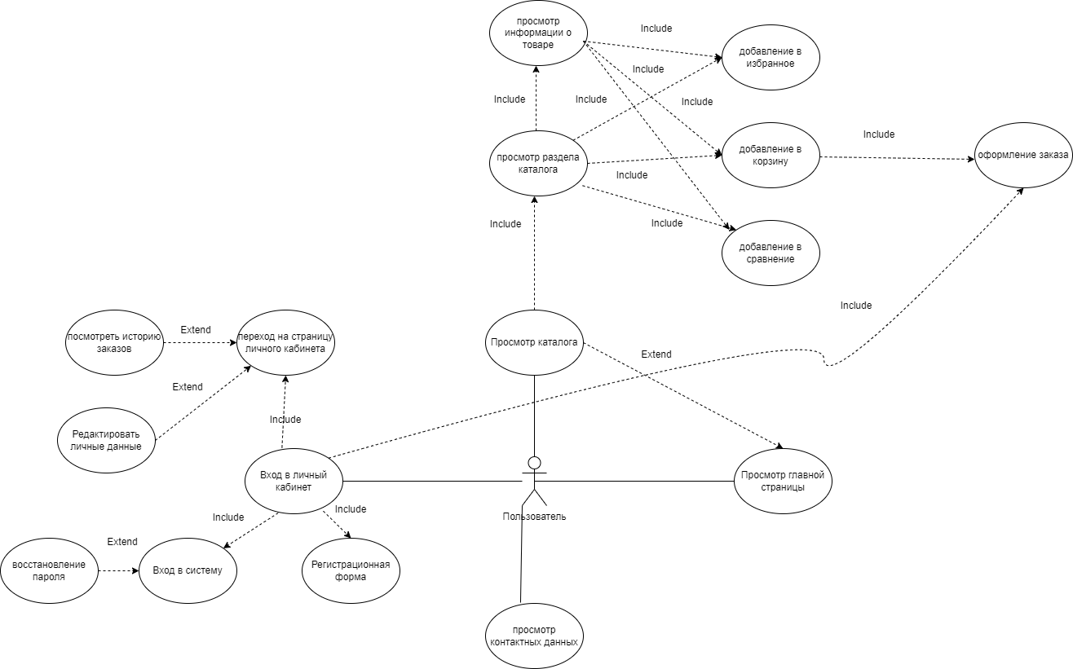

1. Диаграмма Use-Case со стороны Клиента

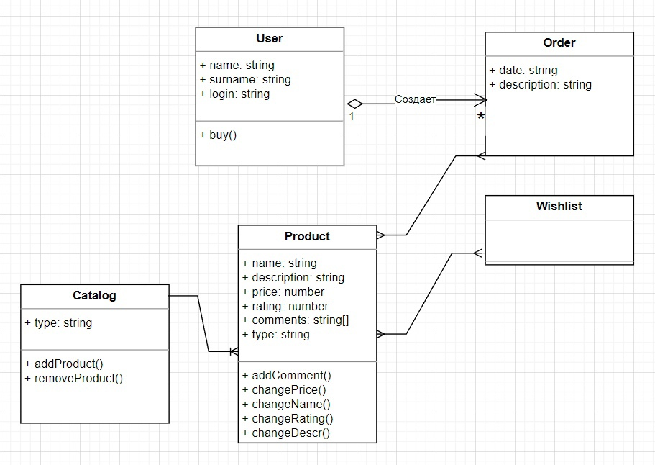

1. Диаграмма классов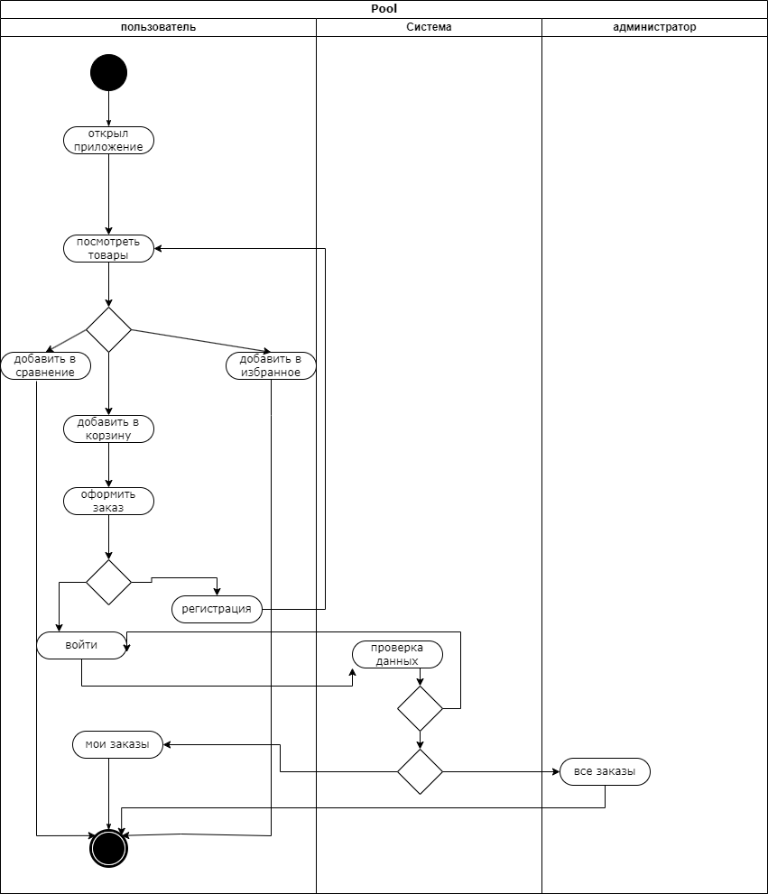
2. Диаграмма активностей

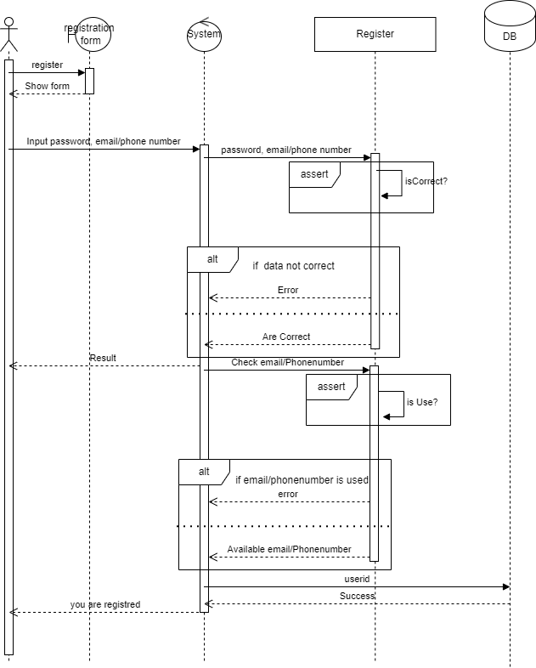

1. Диаграмма последовательностей

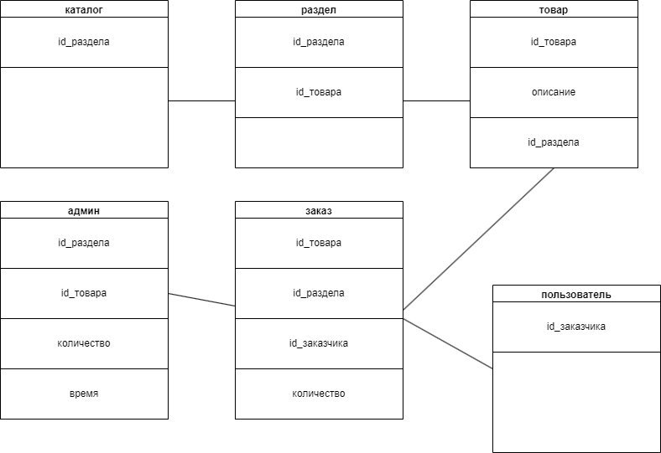

1. ER-диаграмма

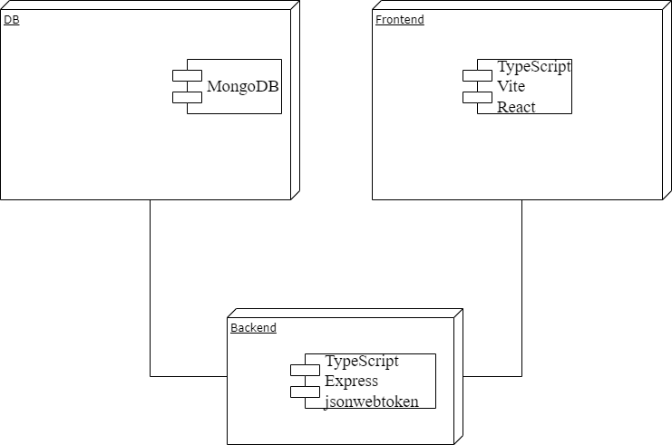

1. Statechart диаграмма

# 